ドーピング防止活動
1.ドーピングとは
「ドーピング（Doping）という用語は英語のdopeに由来するがdopeの語源には諸説がある。最も有名な説は、アフリカ東南部の原住民が祭礼や戦いの際に飲むお酒「dop」に由来するというものである。
現在は、「競技上の能力を向上する目的で禁止された薬物を使用したりその使用を隠したりする」という用語として使われている。
2.ドーピング防止活動
ドーピングをした者が勝利し、それを認めることは、スポーツのフェアプレー精神に反し応援する人々の感動もなくなり、スポーツの持つ価値そのものがそこなわれてしまう。また、ドーピングによってアスリートの健康的な生活に悪影響を与えてしまうこともありうる。特に意図的に行われる場合は、副作用など考えず大量に使用されることが多いので健康が損なわれ、実際にこれまで多くのアスリートがドーピングの副作用に苦しんだり命を落としたりしている。歴史的にみるとドーピングに手を染めてきたアスリートは命が短いというデータもある。医療人である薬剤師はこの面の認識を強くもつべきである。現在ではこのドーピングを防止するため国際的には世界ドーピング防止機構（World・Anti-Doping Agency：WADA）が1999年に設立され、2003年に国際的な統一ルールである世界ドーピング防止規程（WADA規程）が定められた。これがアンチドーピング活動の基本となっている。禁止物質などを毎年見直し改定され常に時代に沿った体制が整備されている。
日本では2001年に公益財団法人日本アンチドーピング機構（Japan Anti-Doping Agency：JADA）が設立された。JADAでは世界の動きと連動して国内のドーピングに関わる活動に取り組んでいる。すなわち、日本国内で開催される国際・国内競技会においてWADA規定に基づいたドーピング検査（ドーピング・コントロール）を実施し、一方、ドーピング防止の普及啓発に努めている。ドーピング検査とは尿や血液を採取しWADA認定分析機関で分析する。競技会で行われる「競技会検査」と自宅やトレーニング場所など競技会以外の場所で事前の通告なしに行われる「競技会外検査」がある。
3.うっかりドーピングを防ぐためには
ドーピングには確信犯的に禁止物質を使用する場合と、不注意で禁忌物質を利用してしまうケース「うっかりドーピング」がある。日本におけるドーピング事例の大半は「うっかりドーピング」といわれている。これは、アンチドーピング活動がまだまだ普及せず、必要な情報が競技関係者に十分には行き渡っていないという現状がある。「禁止物質」は医療用医薬品、OTC医薬品だけでなくサプリメントにまで含まれている。この「うっかりドーピング」を防ぐためには「正しく適切な薬の情報」を社会に伝えていかなくてはならない。また、選手が病気になって薬物を使用する場合や治療目的で日常的に薬物を使用する場合、その治療薬が使用可能な薬剤であるかアドバイスを受けることができる環境を整えることが大切である。そうすれば選手も早く回復し競技会で最高のパフォーマンスを発揮できる。このように、アスリートのサポートに薬の専門家である薬剤師が重要な役割を担うことができると考える。
２００３年の静岡国体より、国体でもドーピング検査が始まり、静岡県薬剤師会がドーピング防止活動に積極的に取り組んだ。２００４年、日本薬剤師会にドーピング防止に関する特別委員会が設立され、その後の国体開催県の薬剤師会の活動を支援している。
4、スポーツファーマシスト
2009年JADAと日本薬剤師会が協同して「公認スポーツファーマシスト制度」という資格制度を創設した。このドーピング防止に係る薬剤師の資格認定制度を設立しているのは世界の中で日本だけである。
これはドーピング防止規定に精通した薬剤師の育成を図るために作られた制度である。スポーツファーマシストはスポーツ選手に使用可能な薬に関する最新情報を必要な時に提供して、スポーツ選手のコンディションを管理する。現在公認スポーツファーマシストは約5000人が登録されている。
スポーツファーマシストと認定されるためには
- ドーピングおよびドーピング防止全般に関する「基礎講習会」
- 毎年更新される禁止表国際基準変更点を中心とした「実務講習会」（２０１３年度からは、E-ラーニングで実施される）
この2つの講習を受講後、Web上で知識到達確認試験を受け合格しなければならない。
合格すると「認定書」が発行される。
またスポーツファーマシストの役割は
- 毎年1月1日に更新される禁止表国際基準の内容の変更点や注意点を選手・監督・競技団体に伝える、また、選手の最良のコンディション作りをサポートする。
- 医療の現場でうっかりドーピングを防止するために最善を尽くす。
- 学校薬剤師と連携し、教育現場で薬の正しい使い方の教育の一つとしてドーピング防止の啓発を行う。
などがあげられる。
5、禁止物質・禁止方法について
禁止物質と禁止方法については
- 常に禁止される物質と方法（競技大会前や期間中のみならず常時禁止されているもの）
- 競技会のみで禁止されるもの（普段は使用したりしても大丈夫だが、競技会の前や期間中は禁止されるもの）
- 特定の競技において禁止されるもの（陸上競技においては特になし）
以上の3つに分かれているが、さらに「監視プログラム」といって、検査で検出されても現段階では違反に問われないが、乱用を防止するため検査時に分析は行い続け乱用が疑われると将来禁止となる可能性がある成分も記載されている。WADA規定で定める禁止物質と禁止方法を表1に示す。
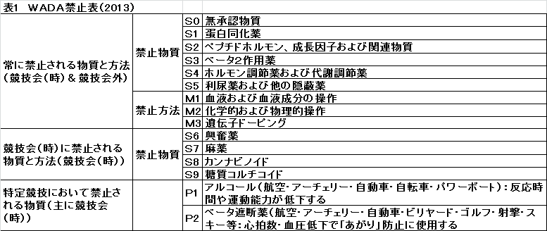

スポーツファーマシストはこれらの薬剤の使用について、選手のおかれている立場や出場種目などを考慮して適切なアドバイスを行う。
また「うっかりドーピング」に多いOTC医薬品を購入しようとする際、禁止物質を含む医薬品を把握し選手には購入を禁ずる。
具体的には、OTCの総合感冒薬や鼻炎用の多くに「エフェドリン」「メチルエフェドリン」「プソイドエフェドリン」などこれらを含むものは、競技会前や競技会の期間中は服用しない様注意する。
「トリメトキノール」を含む薬は常時禁止とされている。漢方薬でも「麻黄」を含むものは「エフェドリン」や「メチルエフェドリン」を成分として含むので競技会前や競技期間中は服用してはいけない。
日本薬剤師会のウエブサイトに「薬剤師のためのドーピング防止ガイドブック」に最新の情報が記載されているので参照されたい。
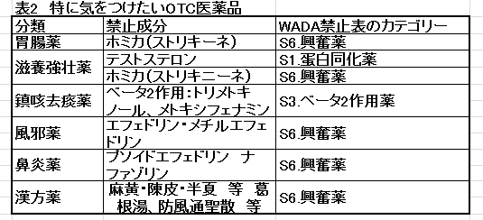

また、持病を持ち治療のために禁止物質・禁止方法を使用しなければならない選手の場合、『治療目的使用に係る除外措置（Theraputic Use Exemption：TUE）』の制度がある。事前にTUEを申請し、認められれば例外的に禁止物質・禁止方法を使用することができるものである。
この制度を利用するにあたり、その薬物が禁止物質であるかどうかの判断に迷うときにもスポーツファーマシストのアドバイスが得られ、必要時に手続き等での支援をうけることができれば、アスリートにとっては良い環境が整うことになる
6、これからのスポーツファーマシストに期待されること
スポーツファーマシストとは、薬剤師が活躍できる場が広げられる一例であり、スポーツを通して一般国民の健康を守る重要な役割を担うことになる。今後スポーツファーマシストの活動領域はトップアスリートに限られるものでなくスポーツをする一般の方々にも広がっていくものと思われる。特に中高年層では多くの方がいろいろな病気をかかえ薬を常用しており、スポーツ前後での身体の変化（血圧・脈拍等）に合わせ服薬に関するアドバイスを適切に行うなど、今後は国民の健康を守るという薬剤師の役割がスポーツファーマシストを通して明確になりさらに薬剤師の職能が広がることを期待する。

ＪＡＤＡ 日本アンチドーピング機構ＨＰ：http://www.playtruejapan.org/
スポーツファーマシストＨＰ
http://www.playtruejapan.org/sportspharmacist/index.html
